THÔNG TIN TRỌNG TÀI VIÊN
LÊ ĐÌNH VINH |  | 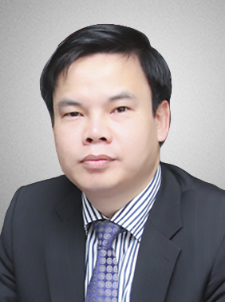
 | Năm sinh: 1972
 | Nghề nghiệp: Phó Tổng Giám Đốc, Công ty Luật SMIC
 | Email : vinh.eig@gmail.com
 | Lĩnh vực hoạt động: Tư vấn pháp luật về hợp đồng, bất động sản, M&A và đầu tư quốc tế, sở hữu trí tuệ, tố tụng
 | Ngôn ngữ: Tiếng Anh, Tiếng Nhật

Học vấn
1995 | Cử nhân Luật học, Trường Đại học Luật Hà Nội
2003 | Thạc sỹ chuyên ngành: Luật học, Trường Đại học Luật Hà Nội
2007 | Tiến sỹ chuyên ngành: Quản trị kinh doanh, Trường Đại học European University (Thụy sỹ)
Kinh nghiệm
6/1995 - 8/2008 | Giảng viên, Khoa pháp luật Kinh tế - Trường Đại học Luật Hà Nội
08/2008 - 11/2008 | Giám đốc, Trung tâm Đào tạo ngắn hạn và Tư vấn pháp luật – Trường Đại học Luật Hà Nội
8/2008 – 7/2010 | Phó ban Thư ký Lãnh đạo Bộ, Bộ Tư pháp, thuộc Văn phòng Bộ Tư pháp
7/2010 – 2/2014 | Phó Giám Đốc, Công ty Luật SmiC
08/2010 – nay | Phó Chủ tịch HĐQT, Công ty Cổ phần Tập đoàn FLC
9/2012 – 2/2014 | Chủ tịch HĐQT (kiêm Tổng Giám đốc Công ty từ 9/2012 – 10/2013), Công ty Cổ phần Liên doanh Đầu tư quốc tế FLC
11/2012 – 2/2014 | Chủ tịch HĐQT (kiêm Hiệu trưởng từ 11/2012 – 1/2013), Trường Cao đẳng nghề FLC
07/2010 – nay | Phó Viện trưởng, Viện Quản lý và Phát triển Châu Á (AMDI)
12/2010 – nay | Giám đốc, Trung tâm dạy nghề xã hội Global
2/2014 – nay | Chủ tịch HĐQT, Công ty cổ phần Đầu tư Everland
2/2014 – nay | Giám đốc, Công ty Luật TNHH Vietthink
2/2014 – nay | Thành viên HĐQT, Công ty cổ phần Thương mại và Đầu tư EIG
12/2014 – nay | Chủ tịch HĐQT, Trường Trung cấp Bách Khoa Hà Nội
5/2015 – nay | Phó Chủ tịch HĐQT, Công ty cổ phần Đầu tư Phát triển Xây dựng và Thương mại Việt Nam
Chức vụ
 | - Phó Tổng Giám Đốc, Công ty Luật SMIC
 | - Trọng tài viên, VIAC

